热点突破提升练(九) 磁场知识巩固练
(限时40分钟)
一、单项选择题
1．(2015·武汉调研)1820年丹麦物理学家奥斯特发现了电流的磁效应．在奥斯特实验中，将直导线沿南北方向水平放置，指针靠近直导线，下列结论正确的是( )
A．把小磁针放在导线的延长线上，通电后，小磁针会转动
B．把小磁针平行地放在导线的下方，在导线与小磁针之间放置一块铝板，通电后，小磁针不会转动
C．把小磁针平行地放在导线的下方，给导线通以恒定电流，然后逐渐增大导线与小磁针之间的距离，小磁针转动的角度会逐渐减小
D．把黄铜针(用黄铜制成的指针)平行地放在导线的下方，通电后，黄铜针会转动
【解析】 由题意知，若把小磁针放在导线的延长线上，通电后，由于在导线的延长线处产生的磁场比较弱，小磁针受到的磁场力比较弱，故它基本不会转动，则选项A错误；若把小磁针平行地放在导线的下方，在导线与小磁针之间放置一块铝板，通电后，小磁针仍然会受到磁场力，故它会转动，则选项B错误；若把小磁针平行地放在导线的下方，给导线通以恒定电流，然后逐渐增大导线与小磁针之间的距离，通电导线产生的磁场将逐渐减弱，小磁针受到的磁场力也逐渐减小，故小磁针转动的角度会逐渐减小，则选项C正确；若把黄铜针平行地放在导线的下方，通电后，因黄铜针没有磁性，故黄铜针不会转动，则选项D错误．
【答案】 C
2．如图1所示，M、N和P是以MN为直径的半圆弧上的三点，O为半圆弧的圆心，∠MOP＝60°.在M、N处各有一条长直导线垂直穿过纸面，导线中通有大小相等的恒定电流，方向如图所示，这时O点的磁感应强度大小为B₁.若将M处长直导线移至P处，则O点的磁感应强度大小为B₂，那么B₂与B₁之比为( )
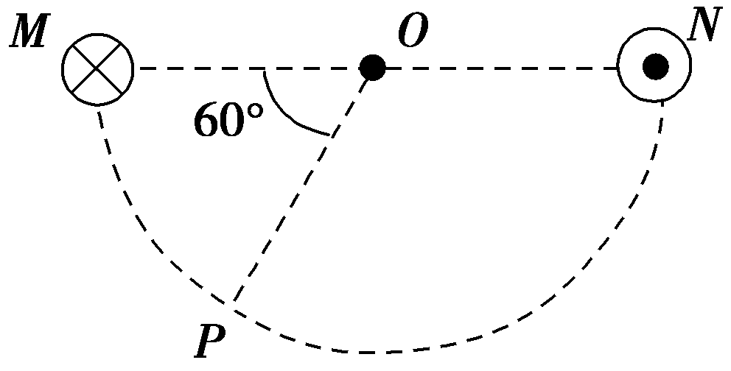
图1
A.∶1 B.∶2
C．1∶1 D．1∶2
【解析】 如图所示，当通有电流的长直导线在M、N两处时，根据安培定则可知，二者在圆心O处产生的磁感应强度大小都为.当将M处长直导线移到P处时，两直导线在圆心O处产生的磁感应强度也为，做平行四边形，由图中的几何关系，可得：cos 30°＝＝＝，故选项B正确．
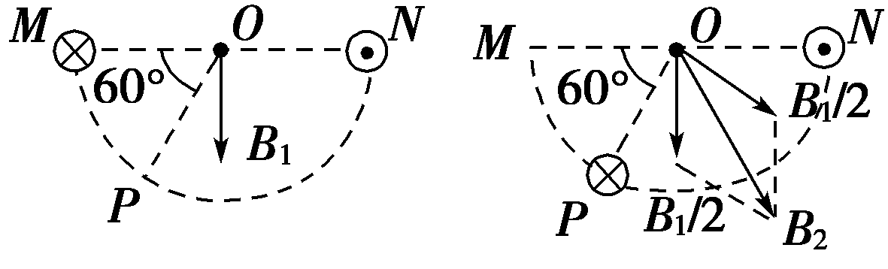
【答案】 B
3．(2016·南昌模拟)两个质量相同，所带电荷量相等的带电粒子a、b，以不同的速率对准圆心O沿着AO方向射入垂直纸面向里的圆形匀强磁场区域，其运动轨迹如图2，不计粒子的重力，则下列说法正确的是( )
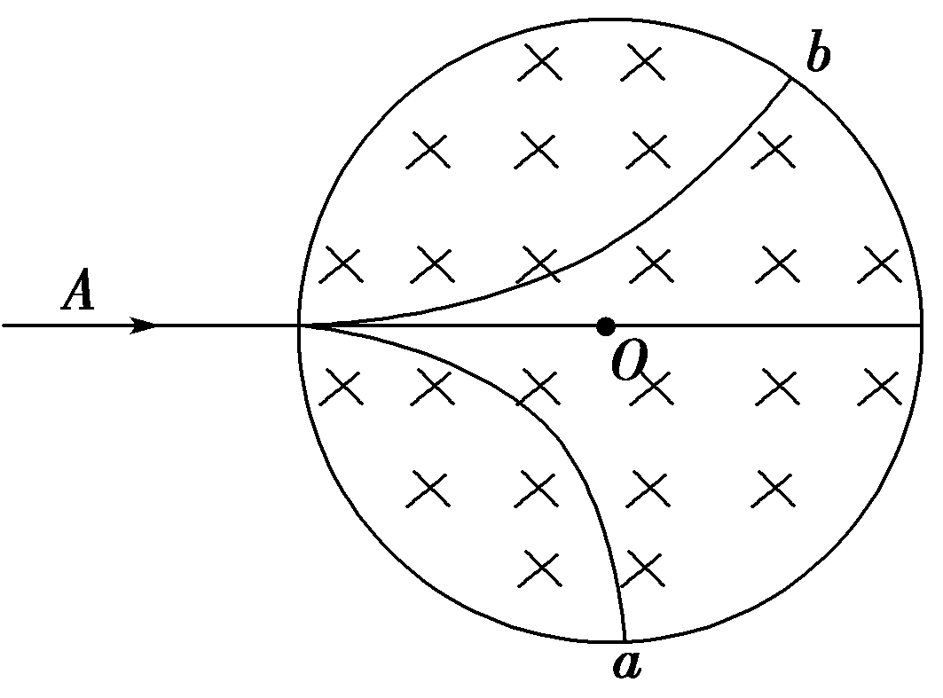
图2
A．a粒子带正电，b粒子带负电
B．b粒子动能较大
C．a粒子在磁场中所受洛伦兹力较大
D．b粒子在磁场中运动时间较长
【解析】 由左手定则可知，a粒子带负电、b粒子带正电，A项错；带电粒子在匀强磁场中做匀速圆周运动，由轨迹可以判断，a粒子轨迹半径小于b粒子轨迹半径，由半径公式R＝可知，a粒子速度较小，而两粒子质量相等，故b粒子动能较大，B项正确；由洛伦兹力F＝qvB可知，b粒子受洛伦兹力较大，C项错；由周期公式T＝可知，两粒子在磁场中运动周期相同，粒子在磁场中运动时间t＝T，由于粒子轨迹所对圆心角θ等于其偏向角，故粒子a的轨迹所对圆心角较大．故a粒子在磁场中运动时间较长，D项错．
【答案】 B
4．质量为m、长为L的直导体棒放置于四分之一光滑圆轨道上，整个装置处于竖直向上、磁感应强度为B的匀强磁场中，直导体棒中通有恒定电流，平衡时导体棒与圆弧圆心的连线与竖直方向成60°角，其截面图如图3所示，则下列关于导体棒中电流的分析正确的是( )
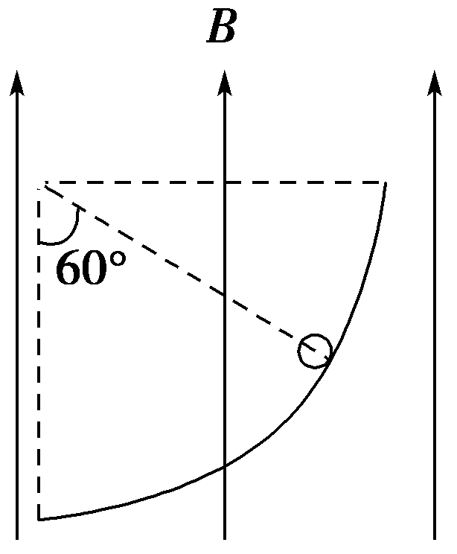
图3
A．导体棒中电流垂直纸面向外，大小为
B．导体棒中电流垂直纸面向外，大小为
C．导体棒中电流垂直纸面向里，大小为
D．导体棒中电流垂直纸面向里，大小为
【解析】 平衡时导体棒受到竖直向下的重力、斜向左上方的弹力和水平向右的安培力，重力和安培力的合力大小与弹力大小相等，方向相反，由平衡条件有tan 60°＝＝，得导体棒中电流I＝.再由左手定则可知，导体棒中电流的方向应垂直纸面向里，故选项C正确．
【答案】 C
5．(2014·全国卷Ⅰ)如图4所示，MN为铝质薄平板，铝板上方和下方分别有垂直于图平面的匀强磁场(未画出)．一带电粒子从紧贴铝板上表面的P点垂直于铝板向上射出，从Q点穿越铝板后到达PQ的中点O.已知粒子穿越铝板时，其动能损失一半，速度方向和电荷量不变．不计重力．铝板上方和下方的磁感应强度大小之比为( )
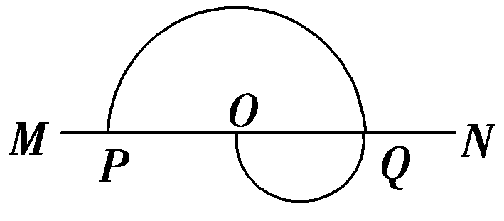
图4
A．2 B.
C．1 D.
【解析】 带电粒子在匀强磁场中做匀速圆周运动，洛伦兹力提供向心力，由牛顿第二定律与圆周运动知识得出半径与速度之间的关系．当粒子穿过铝板时，动能损失，由此可求出穿过铝板前后的速度之比，即可得出磁感应强度大小之比．
设带电粒子在P点时初速度为v₁，从Q点穿过铝板后速度为v₂，则E_{k1}＝mv，E_{k2}＝mv，由题意可知E_{k1}＝2E_{k2}，即mv＝mv，则＝.由洛伦兹力提供向心力，即qvB＝，得R＝，由题意可知＝，所以＝＝，故选项D正确．
【答案】 D
二、多项选择题
6．如图5所示，在一矩形区域内有磁感应强度方向垂直于纸面向外的匀强磁场，磁感应强度大小为B，磁场宽度为d.不计重力的带电粒子以某一初速度垂直左边界射入，穿过此区域的时间为t，粒子飞出磁场时偏离原方向60°角．利用以上数据能求出的物理量是( )
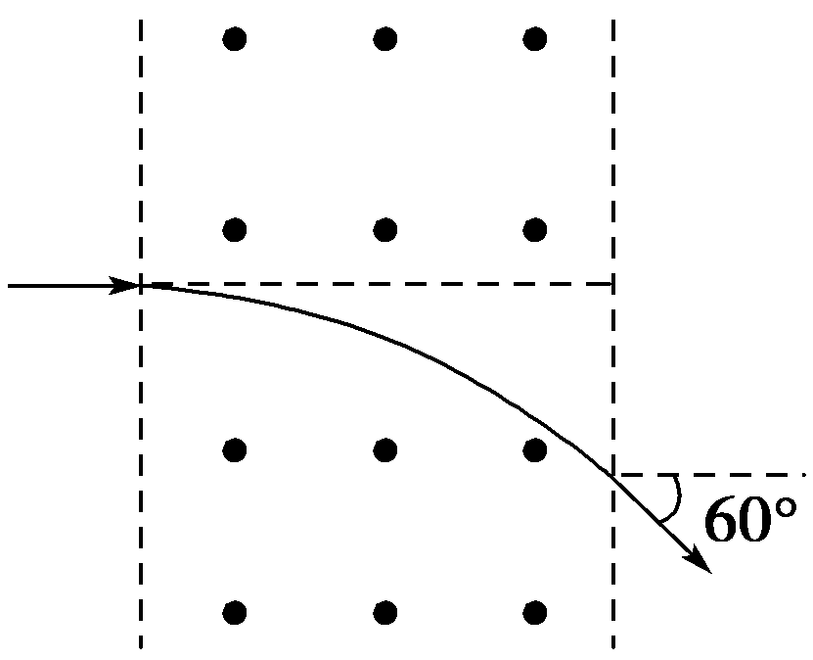
图5
A．带电粒子在磁场中运动的半径
B．带电粒子的初速度
C．带电粒子在磁场中运动的周期
D．带电粒子的质量
【解析】 带电粒子在磁场中运动后速度的偏向角为60°，则轨迹圆弧对应的圆心角也为60°，所以可得出运动时间t＝T，则可求出周期T；根据磁场宽度为d，由几何知识能得到带电粒子的轨道半径r；由公式T＝可求出带电粒子的初速度；由r＝能求出带电粒子的比荷，而带电粒子的电荷量未知，所以质量不能求出．故应选A、B、C.
【答案】 ABC
7．如图6所示，带正电的A粒子和B粒子先后以同样大小的速度从宽度为d的有界匀强磁场的边界上的O点分别以30°和60°(与边界的夹角)射入磁场，又都恰好不从另一边界飞出，则下列说法中正确的是( )
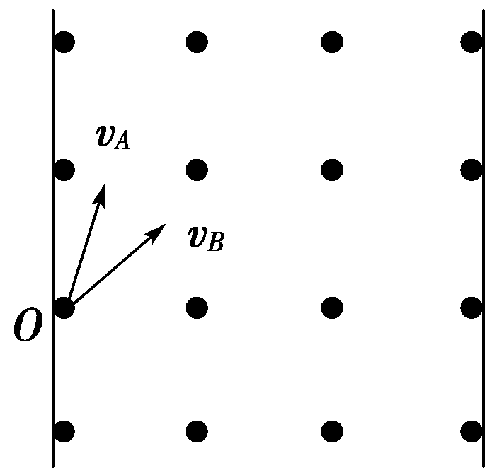
图6
A．A、B两粒子在磁场中做圆周运动的半径之比是
B．A、B两粒子在磁场中做圆周运动的半径之比是
C．A、B两粒子之比是
D．A、B两粒子之比是
【解析】 由题意知，粒子在磁场中运动时由洛伦兹力提供向心力，根据Bqv＝m，得r＝.由几何关系可得，对粒子B：r_{B}cos 60°＋r_{B}＝d，对粒子A：r_{A}cos 30°＋r_{A}＝d，联立解得＝，所以A错误，B正确．再根据r＝，可得A、B两粒子之比是，故C错误，D正确．
【答案】 BD
8．如图7所示，xOy平面的一、二、三象限内存在垂直纸面向外，磁感应强度B＝1 T的匀强磁场，ON为处于y轴负方向的弹性绝缘薄挡板，长度为9 m，M点为x轴正方向上一点，OM＝3 m．现有一个比荷大小为＝1.0 C/kg可视为质点带正电的小球(重力不计)从挡板下端N处小孔以不同的速度向x轴负方向射入磁场，若与挡板相碰就以原速率弹回，且碰撞时间不计，碰撞时电荷量不变，小球最后都能经过M点，则小球射入的速度大小可能是( )
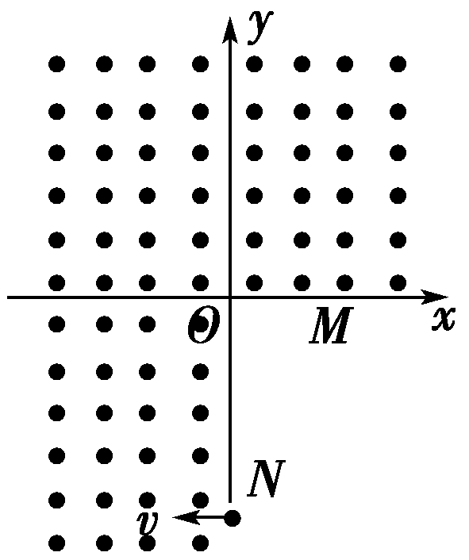
图7
A．3 m/s B．3.75 m/s
C．4 m/s D．5 m/s
【解析】 因为小球通过y轴的速度方向一定是＋x方向，故带电小球圆周运动轨迹半径最小值为3 m，即R_{min}＝，解得v_{min}＝3 m/s；经验证，带电小球以3 m/s速度进入磁场，与ON碰撞一次，再经四分之三圆周经过M点，如图1所示，A项正确；当带电小球与ON不碰撞，直接经过M点，如图2所示，小球速度沿－x方向射入磁场，则圆心一定在y轴上，作出MN的垂直平分线，交于y轴的点即得圆心位置，由几何关系解得轨迹半径最大值R_{max}＝5 m，又R_{max}＝，解得v_{max}＝5 m/s，D项正确；当小球速度大于3 m/s、小于5 m/s时，轨迹如图3所示，由几何条件计算可知轨迹半径R＝3.75 m，由半径公式R＝得v＝3.75 m/s，B项正确，由分析易知选项C错误．
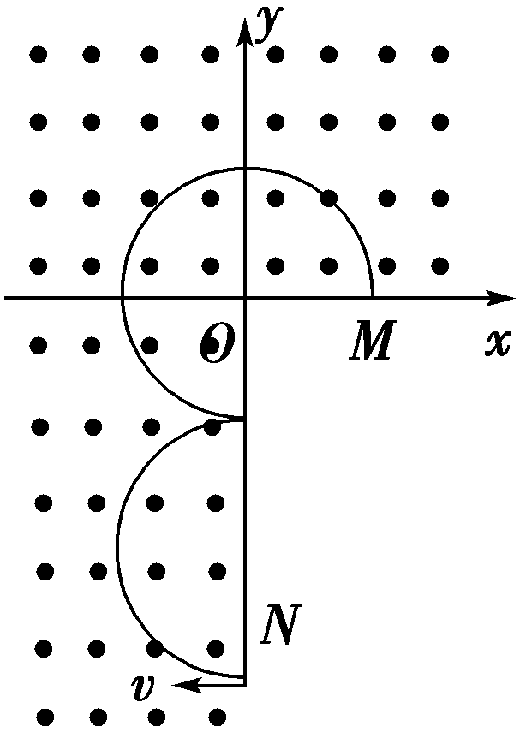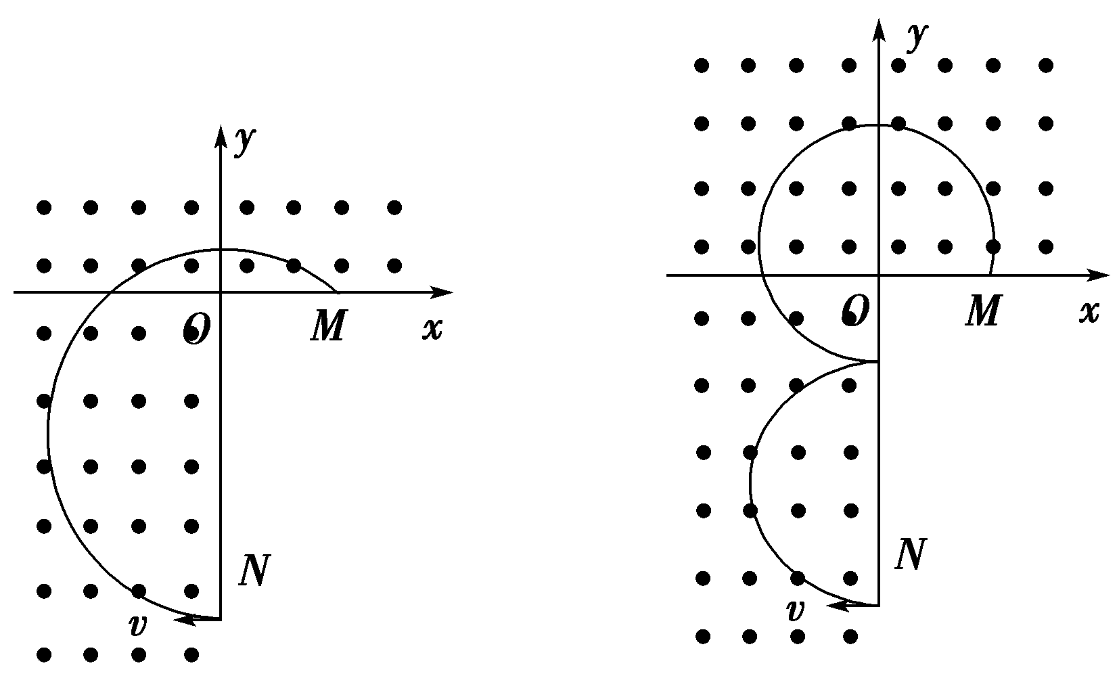
图1 图2 图3
【答案】 ABD
9．(2015·四川高考)如图8所示，S处有一电子源，可向纸面内任意方向发射电子，平板MN垂直于纸面，在纸面内的长度L＝9.1 cm，中点O与S间的距离d＝4.55 cm，MN与SO直线的夹角为θ，板所在平面有电子源的一侧区域有方向垂直于纸面向外的匀强磁场，磁感应强度B＝2.0×10^{－4} T．电子质量m＝9.1×10^{－31} kg，电荷量e＝－1.6×10^{－19} C，不计电子重力．电子源发射速度v＝1.6×10⁶ m/s的一个电子，该电子打在板上可能位置的区域的长度为l，则( )
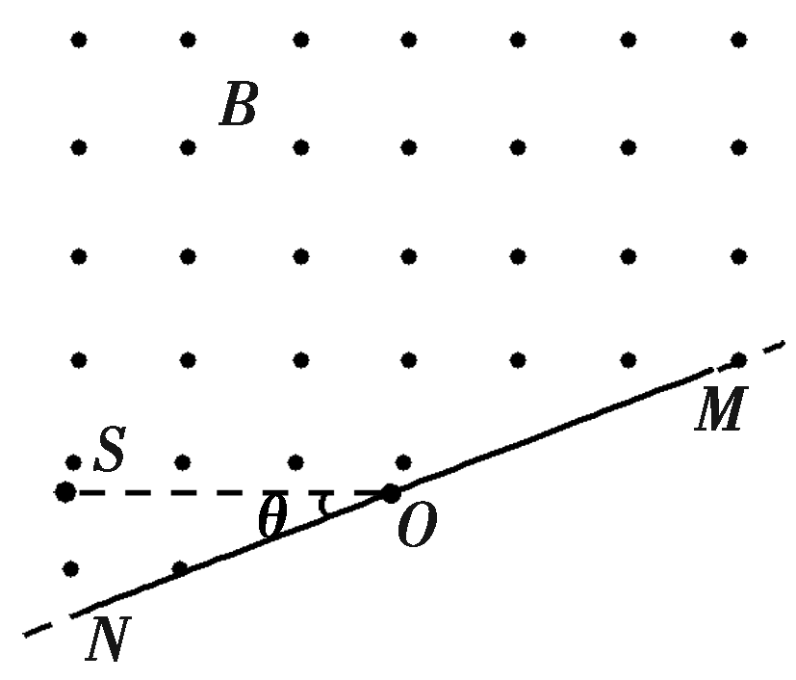
图8
A．θ＝90°时，l＝9.1 cm B．θ＝60°时，l＝9.1 cm
C．θ＝45°时，l＝4.55 cm D．θ＝30°时，l＝4.55 cm
【解析】 电子在磁场中运动，洛伦兹力提供向心力：evB＝，R＝＝4.55×10^{－2} m＝4.55 cm＝，θ＝90°时，击中板的范围如图1，l＝2R＝9.1 cm，选项A正确．θ＝60°时，击中板的范围如图2所示，l＜2R＝9.1 cm，选项B错误．θ＝30°，如图3所示l＝R＝4.55 cm，当θ＝45°时，击中板的范围如图4所示，l＞R(R＝4.55 cm)，故选项D正确，选项C错误．
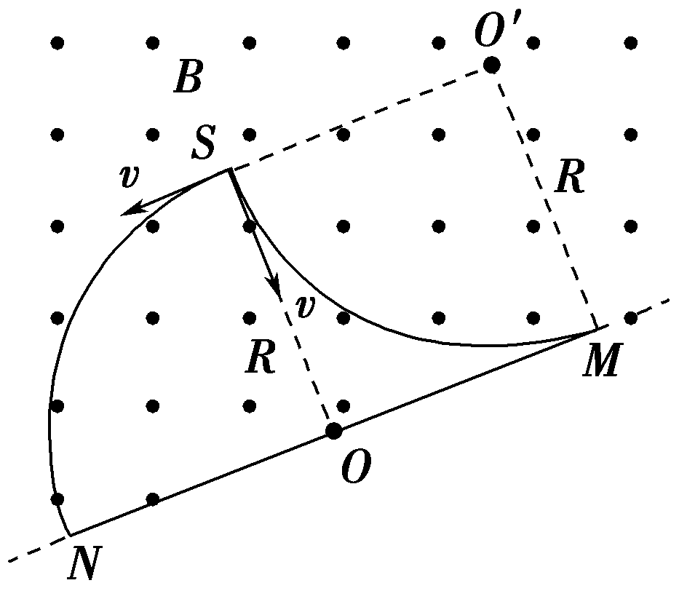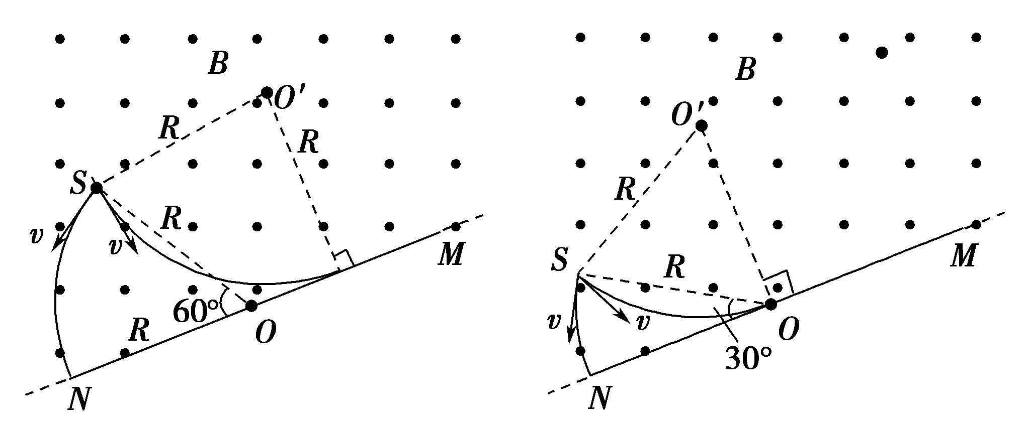
图1 图2 图3
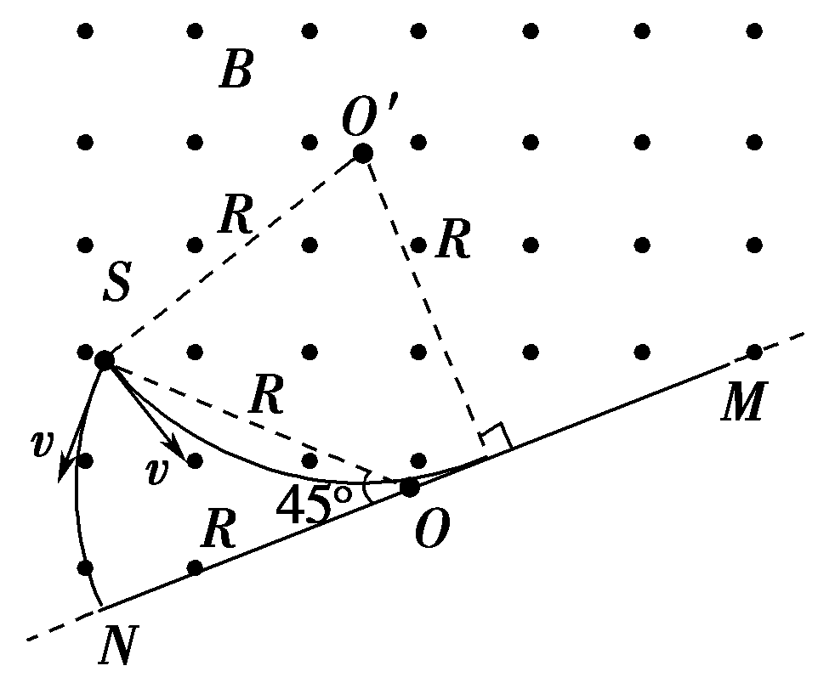
图4
【答案】 AD
三、非选择题
10．如图9所示，质量为60 g的导体棒长度L₁＝20 cm，棒两端分别与长度L₂＝30 cm的细导线相连，悬挂在竖直向上的匀强磁场中，磁感应强度B＝0.5 T．当导体棒中通以稳定电流I后，棒向上摆动(摆动过程中I始终不变)，最大偏角θ＝45°，求导体棒中电流I的大小(g取10 m/s²)．
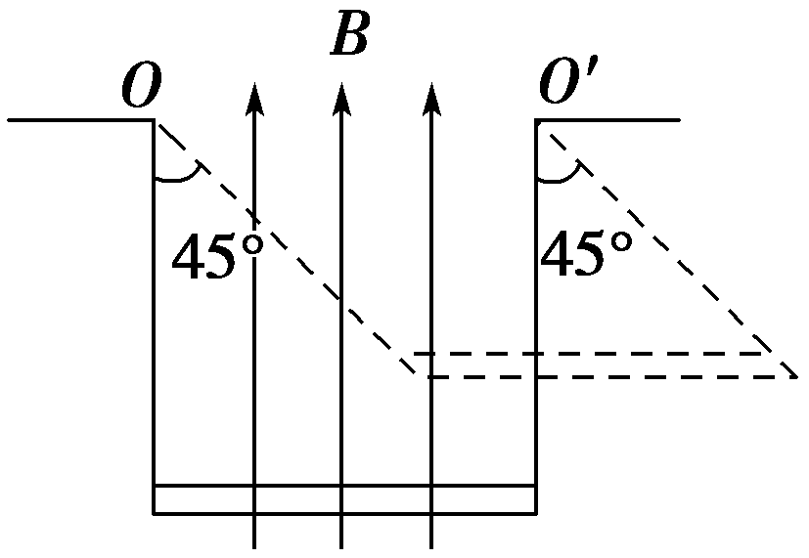
图9
【解析】 由于45°角是导体棒向上摆动的最大偏角，所以此时导体棒并不平衡，只是速度等于零；由动能定理得
BIL₁L₂sin θ－mgL₂(1－cos θ)＝0，
故棒中的电流I＝≈2.5 A.
【答案】 2.5 A
11．如图10所示，直角坐标系中直线AB与横轴x夹角∠BAO＝30°，AO长为a.假设在点A处有一放射源可沿∠BAO所夹范围内的各个方向放射出质量为m、速度大小均为v、带电荷量为e的电子(重力忽略不计)．在三角形ABO内有垂直纸面向里的匀强磁场，当电子从顶点A沿AB方向射入磁场时，电子恰好从O点射出．试求：
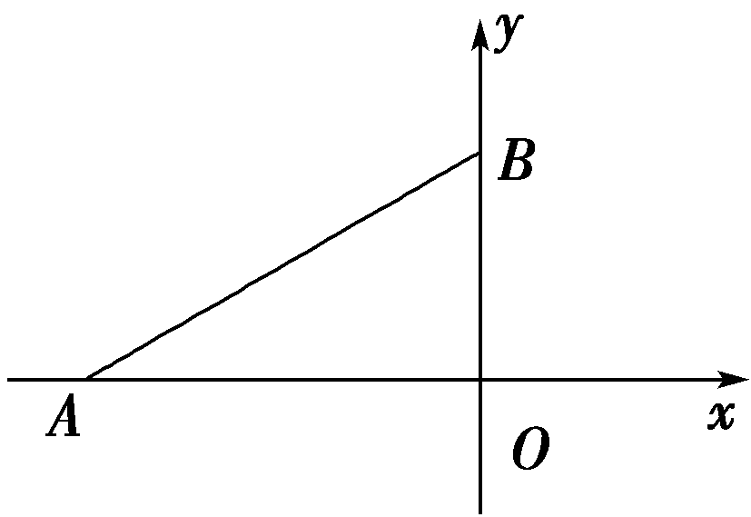
图10
(1)从顶点A沿AB方向射入的电子在磁场中的运动时间t；
(2)速度大小为2v的电子从顶点A沿AB方向射入磁场(其他条件不变)，求从磁场射出的位置坐标；
(3)磁场大小、方向保持不变，改变匀强磁场分布区域，使磁场存在于三角形ABO内的左侧，要使放射出的速度大小为v的电子穿过磁场后都垂直穿过y轴后向右运动，试求匀强磁场区域分布的最小面积S.(用阴影表示最小面积)
【解析】 (1)根据题意，电子在磁场中运动的轨迹如图(甲)，则根据几何关系得电子在磁场中的运动的轨道半径R＝a，
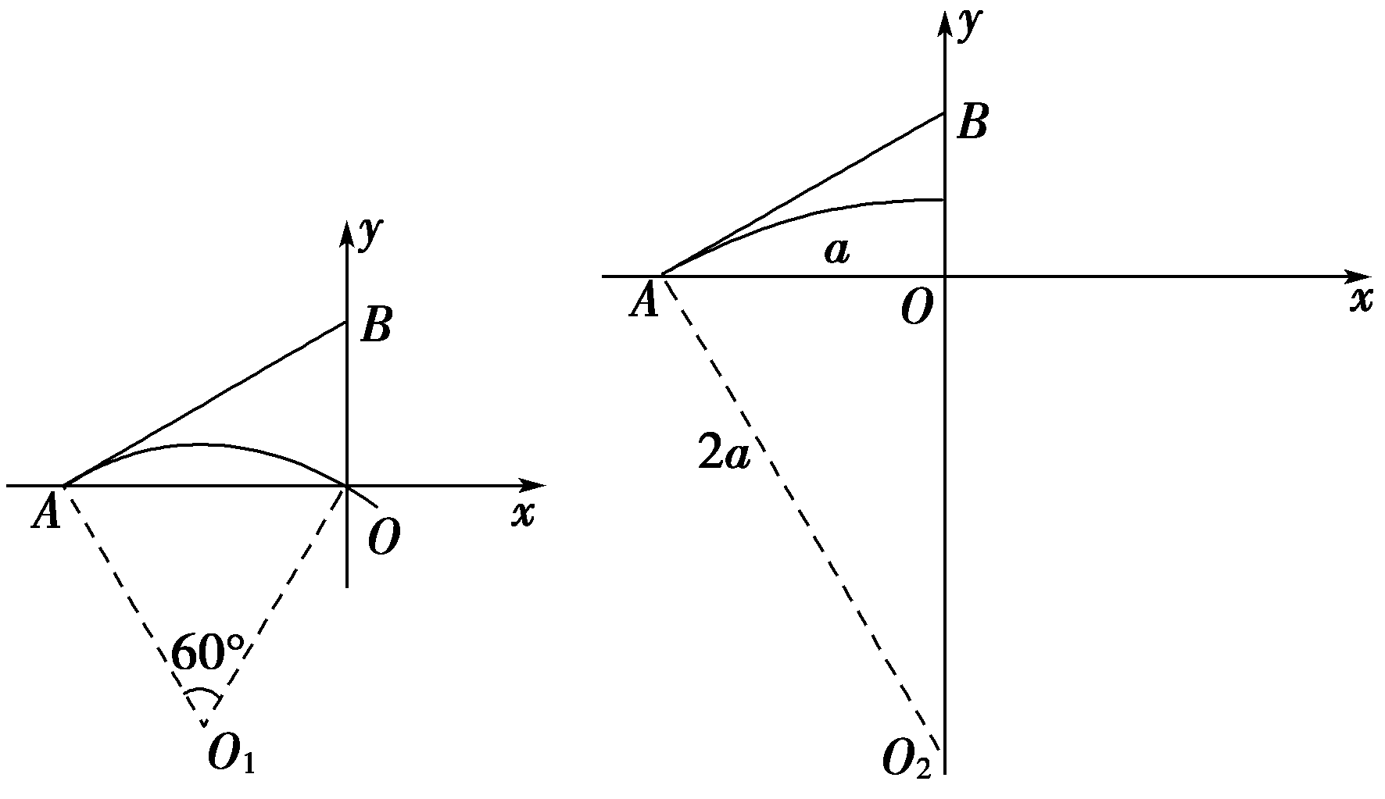
甲 乙
由evB＝得B＝，由T＝，t＝·T
得t＝·T＝＝.
(2)速度大小为2v的电子从顶点A沿AB方向射入磁场时，由洛伦兹力提供向心力得e·2vB＝得r＝＝2a.其运动轨迹如图(乙)所示，则电子从y轴上射出点的位置：y＝r－OO₂＝2a－＝2a－a.所以电子从磁场中射出时的位置坐标为(0，2a－a)．
(3)要使匀强磁场区域分布最小面积，有界磁场的上边界为以AB方向发射的电子在磁场中的运动轨迹与AO中垂线交点的左侧圆弧，有界磁场的下边界：以A点正上方距A点的距离为a的点为圆心，以a为半径的圆弧．如图(丙)所示，故最小磁场区域面积为
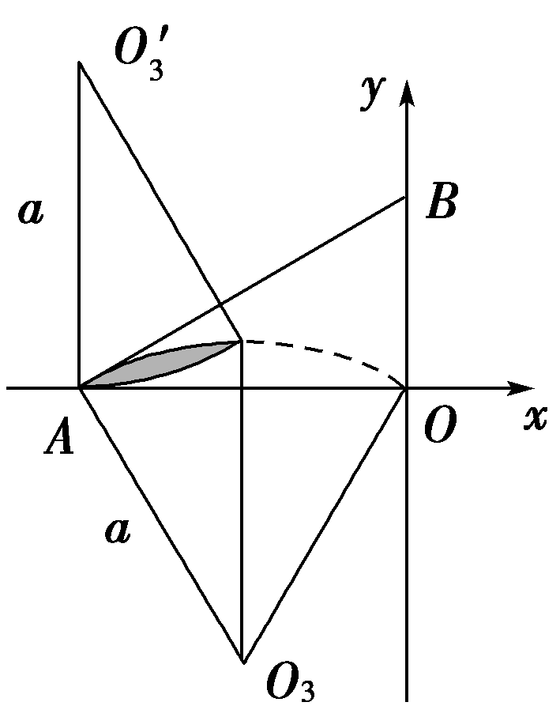
(丙)
S＝2(－a²sin 30°)＝a².
【答案】 (1) (2)(0，2a－a) (3)a²
12．某空间存在着一个变化的电场和一个变化的磁场，电场方向向右(如图11甲中由B到C的方向)，电场变化如图乙中Et图象，磁感应强度变化如图丙中Bt图象．在A点，从t＝1 s(即1 s末)开始，每隔2 s有一个相同的带电粒子(重力不计)沿AB方向(垂直于BC)以速度v射出，恰能击中C点，若AC＝2BC且粒子在AB间运动的时间小于1 s，求：
(1)图线上E₀和B₀的比值，磁感应强度B的方向；
(2)若第1个粒子击中C点的时刻已知为(1＋Δt) s，那么第2个粒子击中C点的时刻是多少？
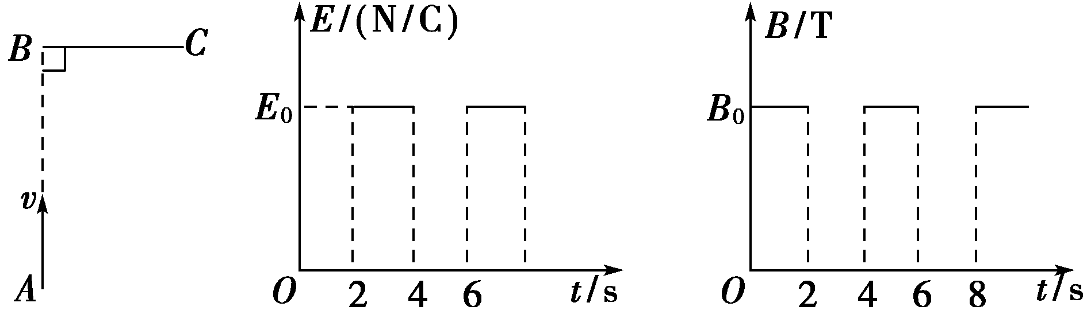
甲 乙 丙
图11
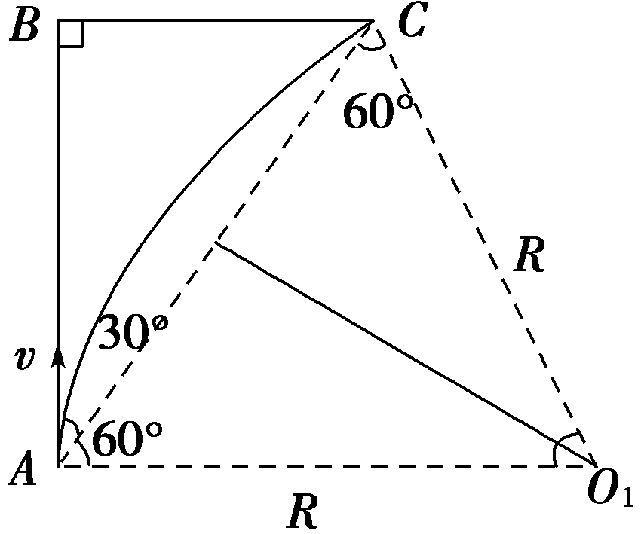
【解析】 设带电粒子在磁场中运动的轨道半径为R.在第2秒内只有磁场．轨道如图所示．
(1)因为AC＝2BC＝2d，所以R＝2d.
第2秒内，仅有磁场：
qvB₀＝m＝m
第4秒内，仅有电场：d＝··()²
所以＝v.粒子带正电，故磁场方向垂直纸面向外．
(2)Δt＝＝×＝·＝ ·，Δt′＝＝Δt.故第2个粒子击中C点的时刻为(3＋Δt)s.
【答案】 (1)＝v，磁场方向垂直纸面向外
(2)第2个粒子击中C点的时刻为(3＋Δt)

